Kā rīkoties medniekam, nomedījot vilku
Sakarā ar to, ka ir nepieciešams veikt lielo plēsēju monitoringu, medniekiem pēc vilka vai lūša nomedīšanas vajag rīkoties citādāk, nekā nomedījot citu limitēto medījamo dzīvnieku. Par nomedīšanas faktu operatīvi informē Valsts meža dienestu (VMD), nodod paraugus zinātniskajai izpētei un iesniedz informāciju par medību slodzi. Kā 2020./2021. gada medību sezonā medniekam ir jārīkojas pēc vilka nomedīšanas?

Pirms vilka pārvietošanas no vietas, kur tas ticis nomedīts:
1. Nofotografē nomedītā vilka zobus tā, kā parādīts zemāk esošajos attēlos (fotografēt pašu vilku nav nepieciešamības). Tas nepieciešams, lai noteiktu nomedītā vilka vecumu. Fotoattēla informācijā (faila rekvizītos) ir iekļauts foto uzņemšanas datums un GPS koordinātes. Šādi tiek fiksēts vilka nomedīšanas datums un precīza nomedīšanas vieta.
2. Sastāda aktu par vilka vai lūša nomedīšanu (Medību noteikumu 4. pielikums), kā to nosaka Medību noteikumu 51.8. punkts. Kolektīvajās medībās šo aktu sastāda medību vadītājs, bet individuālajās – pats mednieks. Šis akts ir arī pamats nomedītā vilka vai lūša pārvietošanai (pārnadžiem šo funkciju pilda savilcējs).

Nākamās darba dienas laikā par vilka nomedīšanu paziņo VMD, nosūtot uz e-pastu medibas@vmd.gov.lv :
1) vilka zobu fotoattēlu (faila informācijā – datums un GPS koordinātes);
2) informāciju par dzīvnieka dzimumu un vecumu;
3) nomedītā vilka īpašnieka telefona numuru un mednieka apliecības numuru.

Ja nomedīta vilku mātīte, kas vecāka par gadu, tā jāsaglabā līdz paraugu nodošanai LVMI “Silava” speciālā vilku monitoringa nodrošināšanai. Informāciju par nomedīto vilku mātīti kopā ar mednieka kontaktinformāciju VMD nosūta LVMI “Silava”, kura pārstāvis pēc tam sazinās ar mednieku. Noņemot paraugus, “Silavas” pārstāvis par to izdara atzīmi aktā par vilka vai lūša nomedīšanu vai arī nosūta šo informāciju VMD. Ja būs nepieciešami paraugi no cita nomedītā vilka, “Silavas” pārstāvis par to sazināsies ar mednieku.

Kā uzņemt un nosūtīt fotoattēlu
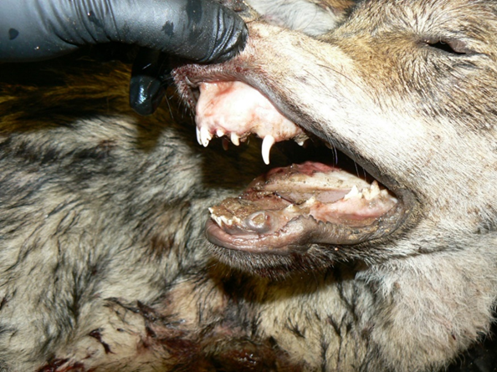
Pavasarī dzimušajiem vilcēniem no medību sākuma 15. jūlijā līdz pat oktobra beigām ir viegli atpazīstami piena zobi.

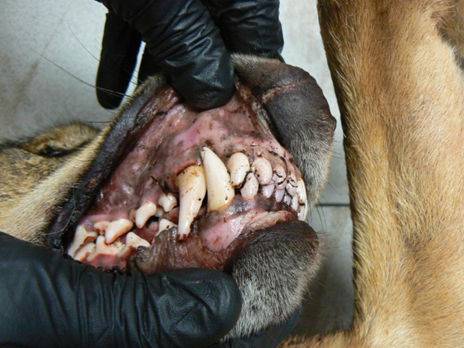
Jaunajiem vilkiem vēlā rudenī un ziemā ilkņi vēl nav pietiekami izauguši un ir krietni īsāki nekā gadu veciem un vecākiem vilkiem. Par ilkņu garumu visērtāk spriest, tos salīdzinot ar blakus novietotajiem malējiem priekšzobiem. Ja augšējais ilknis ir tikpat garš vai tikai uz pusi garāks par līdzās esošo priekšzobu, tad vilks ir jaunāks par gadu. Gadu veciem un vecākiem vilkiem augšējais ilknis ir vismaz trīsreiz garāks par priekšzobu.

Īpašu uzmanību pievērš tam, lai informācijā par fotogrāfiju (foto faila rekvizītos) fiksētos atrašanās vietas GPS koordinātes. Šim nolūkam pirms foto uzņemšanas aktivizē ierīces GPS atrašanās vietas atzīmēšanas funkciju un nedaudz nogaida, citādi GPS koordinātes var nefiksēties vai arī fiksēties ar lielu novirzi. Lai precīzāk noteiktu atrašanās vietu, vēlams aktivizēt arī mobilo datu pieeju. Šai ziņā ir ērti izmantot bezmaksas viedtelefona aplikāciju “NoteCam”, kas parāda fiksētās GPS koordinātes uzņemtajā fotogrāfijā.
Fotoattēlu uz e-pastu medibas@vmd.gov.lv sūta, nemainot faila oriģinālo nosaukumu. Ja GPS koordinātes foto faila rekvizītos fiksēt tomēr neizdodas, tās var pievienot e-pastam arī citādā veidā.
VMD lūdz nepārsūtīt fotogrāfijas caur aplikāciju “WhatsApp”, jo šādi zūd faila rekvizītos iekļautās GPS koordinātes. Ja “WhatsApp” tomēr tiek izmantota, koordinātes vajag pievienot e-pastam atsevišķi.

Dokumentācijas aizpildīšana
Tāpat kā citu limitēto dzīvnieku nomedīšanas gadījumā, arī pēc vilka nomedīšanas mednieks aizpilda informāciju par izlietotajām medību atļaujām (Medību noteikumu 3. pielikums) un mēneša laikā iesniedz to VMD. Vienīgi šoreiz medniekam pēc vilka nomedīšanas papildus vajadzēs aizpildīt un iesniegt VMD arī VMD rīkojuma pielikumu “Medību slodze un vilku populācijas tendences”, kas vajadzīgs monitoringa datu vākšanai.
Nepieciešams atcerēties, ka zinātniekiem parauga noņemšanai būs vajadzīgs vilka vai lūša nomedīšanas akts. Bez tam apstrādāt medījuma trofeju drīkst tikai tad, kad trofejas īpašnieka rīcībā ir visi nepieciešamie dokumenti, kas apliecina tās iegūšanas likumību. Šie dokumenti jānokārto mēneša laikā pēc nomedīšanas brīža.
Kaut arī šī nav obligāta prasība, medniekam pēc medību atļaujas saņemšanas būtu ieteicams aizpildīt arī pieteikumu Eiropas Kopienas CITES sertifikāta saņemšanai un iesniegt to Dabas aizsardzības pārvaldei. CITES sertifikāts nepieciešams, ja vilka vai lūša medību trofeju paredzēts pirkt, piedāvāt pirkšanai, iegādāties komerciāliem nolūkiem, publiski izstādīt komerciālos nolūkos, lietot komerciāliem mērķiem un pārdošanai, uzglabāt pārdošanai, piedāvāt pārdošanai vai transportēt pārdošanai. Ja CITES sertifikāts dotajā brīdī neliekas nepieciešams, vajadzība pēc tā var rasties nākotnē. Bez tam CITES sertifikāts dod arī iespēju pierādīt vilka vai lūša trofejas izcelsmi.

Kā rīkoties, ja lielais plēsējs notriekts vai atrasts beigts
Ja atrasts beigts vilks vai lūsis, par to nekavējoties vajag ziņot VMD. Ja ir aizdomas, ka dzīvnieks nobeidzies no infekcijas slimības, par to nekavējoties vajag ziņot arī Pārtikas un veterinārajam dienestam (PVD).
Ja vilks vai lūsis notriekts ceļu satiksmes negadījumā, par to ziņo policijai pa tālruni 110. Notriekto dzīvnieku nedrīkst piesavināties. Par sadursmi vēlams informēt arī VMD (to var izdarīt arī policijas pārstāvis). Tāpat jārīkojas, ja notriektais dzīvnieks vēl ir dzīvs. Ja iespējams, jāsagaida atbildīgo dienestu ierašanās, kas pieņems lēmumu, kā rīkoties ar dzīvnieku.

